第1节生态系统的结构
班级________ 姓名________________

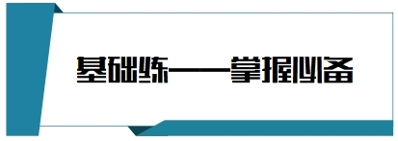
1．某同学暑假去历山国家森林公园旅游，对该森林公园的自然风光印象深刻。他想从生物群落的角度写一篇介绍该森林公园的短文。写作时该同学不需要考虑的是（ ）
A．该公园中的氧气浓度和二氧化碳浓度
B．群落中各个种群之间的相互关系
C．群落的物种丰富度和群落中的优势物种
D．群落中各个种群分别占据的位置
【答案】A
【分析】群落水平上研究的问题有群落的丰富度、群落的优势种、种间关系、空间结构范围和边界以及群落演替等。
【详解】A、该公园中的氧气浓度和二氧化碳浓度 ，不属于群落水平研究范畴，属于生态系统水平研究范畴，A正确；
B、森林中各个种群之间的相互关系，属于群落水平研究范畴，B错误；
C、森林的丰富度及优势种，属于群落水平研究范畴，C错误；
D、森林中各个种群分别占据的位置，属于群落水平研究范畴，D错误。
故选A。
2．如图表示的是不同群落中生物种群的数量变化关系，下列分析正确的是（ ）
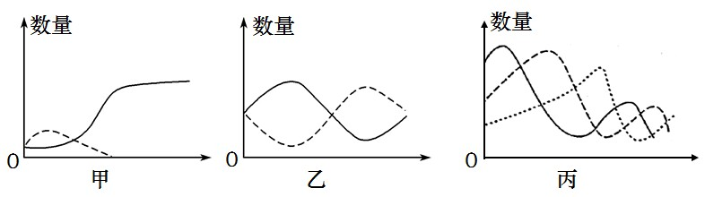
A．图甲可表示T₂噬菌体和大肠杆菌的种间关系
B．图乙可表示草原上猎豹和梅花鹿的种间关系
C．图丙中的三个种群一定构成一条食物链
D．图甲和图乙可以表示同一种种间关系
【答案】D
【分析】图示分析：甲表示竞争；乙表示竞争；丙图捕食。
【详解】A、T2噬菌体和大肠杆菌是寄生关系，而甲图表示竞争，A错误；
B、猎豹和梅花鹿是捕食关系，可用丙图表示，B错误；
C、丙图的三个种群可能是三个动物种群，而食物链中必须有生产者，C错误；
D、甲（竞争实力悬殊）、乙（竞争实力相当）两图表示生物种群间不同性质的竞争关系，D正确。
故选D。
3．下列关于生态系统的叙述，错误的是（ ）
A．苔原生态系统是地球上最脆弱的生态系统
B．食物链通常只有四五个环节，一个草原生态系统只有一个食物网
C．影响全球各地生态系统净初级生产量的因素是温度
D．一个生态系统的生物量会随生态系统的成熟而增加
【答案】C
【分析】生态系统的结构包括生态系统的成分和营养结构。其成分包括非生物的物质和能量、生产者、消费者、分解者。营养结构是生产者和消费者通过食物关系构成的食物链和食物网。生态系统的功能包括能量流动、物质循环和信息传递，三者缺一不可。
【详解】A、苔原生态系统结构简单，是地球上最脆弱的生态系统，A正确；
B、食物链通常只有四五个环节，一个草原生态系统通常只有一个食物网，B正确；
C、影响全球各地生态系统净初级生产量的因素是光照，因为能源最终的来源是太阳能，C错误；
D、一个生态系统的生物量会随生态系统的成熟而增加，因为资源逐渐充足，环境也逐渐变好，适合生物的生长繁殖，D正确。
故选C。
4．如图表示某草原生态系统的部分食物网，下列叙述正确的是（ ）
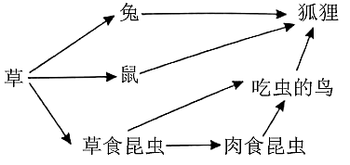
A．三级消费者包括狐狸、吃虫的鸟和肉食昆虫
B．狐狸在该食物网中占据第四和第五营养级
C．若草食昆虫突然减少，则兔的数目不会发生变化
D．吃虫的鸟与肉食昆虫的种间关系是捕食和种间竞争
【答案】D
【分析】食物链反映的是生产者与消费者之间吃与被吃的关系，所以食物链中不应该出现分解者和非生物部分。食物链的正确写法是：生产者一初级消费者一次级消费者注意起始点是生产者。生产者植物是第一个营养级，直接吃生产者的初级消费者动物是第二个营养级，吃初级消费者的动物是第三个营养级。
【详解】A、三级消费者即食物链的第四营养级，则包括狐狸、吃虫的鸟，A错误；
B、狐狸占据第三、第四、第五3个营养级，B错误；
C、若草食昆虫突然减少，则草的数量增多，兔的数量会增多，C错误；
D、图示中吃虫的鸟一方面捕食肉食昆虫，另一方面吃虫的鸟和肉食昆虫都以草食昆虫为食，二者之间存在捕食和竞争关系，D正确。
故选D。
5．鲸落是鲸鱼死亡后沉入深海形成的一种特殊生态系统，其演化分为四个阶段：鲨鱼、螃蟹等取食鲸鱼的柔软组织→海蜗牛、蠕虫等无脊椎动物以残余鲸尸为食→鲸骨腐烂产生硫化氢，硫细菌等从硫化氢中获取能量→鲸骨的矿物遗骸作为礁岩成为生物的聚居地。下列相关叙述正确的是（ ）
A．鲸落中的各种动物和微生物共同构成了上述特殊生态系统
B．特殊生态系统鲸落中硫细菌属于分解者
C．鲸落的形成演化会改变鲸落所在地的环境和生物种群分布
D．鲸骨礁岩上演化出充满生机的珊瑚礁的过程属于初生演替
【答案】C
【分析】1、生态系统是指在一定地域内，生物与环境所形成的统一整体，包括生物部分和非生物部分，生物部分包括植物、动物、微生物，非生物部分包括阳光、空气、水、土壤、温度等。
2、群落演替是指一个群落替代另一个群落的过程，包括初生演替和次生演替。初生演替是指一个从来没有被植物覆盖的地面，或者是原来存在过植被，但是被彻底消灭了的地方发生的演替；次生演替是指原来有的植被虽然已经不存在，但是原来有的土壤基本保留，甚至还保留有植物的种子和其他繁殖体的地方发生的演替。
【详解】A、生态系统是由生物群落和无机环境构成，各种动物和微生物并不能构成生态系统，A错误；
B、特殊生态系统鲸落中的硫细菌属于生产者，B错误；
C、鲸落属于特殊的生态系统，鲸落的形成演化会改变鲸落所在地的环境和生物种群分布，C正确；
D、因为鲸骨的矿物遗骸作为礁岩成为生物的聚居地，故礁岩上发生的演替属于次生演替，D错误。
故选C。
6．根系泌氧是指水生植物通过通气组织将光合作用产生的氧气运输到根部，并释放到根际土壤或水体的过程。研究证实水生植物根系泌氧有助于植物对水体污染物的去除。下列相关叙述正确的是（ ）
A．长期水体缺氧环境导致植物根系泌氧产生
B．水生植物根系泌氧可提高水体溶解氧，使得好氧微生物在植物根系表面聚集繁殖
C．微生物分解根系周围水体污染物，使植物可吸收的有机营养物质增多
D．根系泌氧使植物和微生物相互促进生长，构建了互利共生的关系
【答案】B
【分析】题意分析，根系泌氧是指水生植物通过通气组织将光合作用产生的氧气运输到根部，并释放到根际土壤或水体的过程。这种现象是长期水体缺氧环境对植物进行自然选择的结果。水生植物根系泌氧可提高水体溶解氧改善根系周围的微环境，进而使得好氧微生物在植物根系表面聚集繁殖，微生物产生酶分解根系周围大分子，使得植物可吸收的营养物质增多，植物生长更加旺盛，提高污水净化效率。
【详解】A、植物根系泌氧产生不是长期水体缺氧环境导致的，而是长期水体缺氧环境对植物进行自然选择的结果，A错误；
BC、水生植物根系泌氧可提高水体溶解氧，使得好氧微生物在植物根系表面聚集繁殖，微生物的聚集能通过分解有机物为植物提供无机物，B正确，C错误；
D、根系泌氧使植物和微生物相互促进生长，但是题干未有充足的信息支持二者分开后是否都不能正常存活，故无法判断二者之间是互利共生的种间关系，D错误。
故选B。
7．研究表明，与无机肥相比，长期施用有机肥可提高土壤生物总生物量，改变微小型土壤生物的群落结构及多样性，同时优化地下食物网的结构。下列有关分析错误的是（ ）
A．使用有机肥替代无机肥的群落将会发生次生演替
B．施用有机肥一段时间后，群落将达到相对稳定状态
C．外部环境条件的改变是群落发生演替的根本原因
D．有机肥可通过改善分解者的生物量来优化食物网
【答案】C
【分析】群落演替是指一个群落被另一个群落代替的过程，发生群落演替的原因为群落内部或外界环境条件的改变，人类活动的干扰，其中群落内部因素的变化才是群落演替的根本原因。
【详解】A、使用有机肥替代无机肥后，群落中的优势物种可能会发生更迭，进而群落发生次生演替，A正确；
B、施用有机肥一段时间后，群落将达到相对稳定状态，生态系统的结构会趋于稳定，B正确；
C、发生群落演替的原因为群落内部或外界环境条件的改变、人类活动的干扰，其中群落内部因素的变化才是群落演替的根本原因，C错误；

D、有机肥中的有机物会被分解者利用，可通过改善分解者的生物量来优化食物网，D正确。
故选C。
8．生态学家对某地云杉林中四种林莺的生态需求进行了研究，四种林莺主要觅食位于树皮和树叶上的植食性昆虫，觅食部位如下表。下列有关叙述正确的是（ ）
种类 | 觅食对象所在部位
栗颊林莺 | 树顶新生针叶区、嫩芽区
黑喉绿林莺 | 中上部新生针叶区、嫩芽区、较老针叶区
栗胸林莺 | 老针叶区、无地衣区、有地衣覆盖的中层枝条区
黄腰白喉林莺 | 无地衣区、有地衣覆盖的较低树干与中层枝条区
A．标记重捕法是生态学家在此研究过程中的首选
B．该地云杉林中四种林莺的全部个体构成了一个种群
C．林莺属于初级消费者，可以加速生态系统中的物质循环
D．栗颊林莺与黑喉绿林莺觅食部位的差异可以减弱种间竞争
【答案】D
【分析】生态系统中消费者：属异养生物（各种动物）；分类：初级消费者、次级消费者、三级消费者，三级消费者属于第四营养级的生物。
【详解】A、标记重捕法是调查种群密度的方法，本实验是研究四种林莺的生态需求， 因此不需要用标记重捕法，A错误；
B、在一定的自然区域内，同种生物的所有个体是一个种群，四种林莺属于不同的物种，不能构成种群，B错误；
C、林莺主要觅食树皮和树叶上的昆虫，属于第二或者第三营养级，是初级消费者或者次级消费者，C错误；
D、栗颊林莺主要捕食树顶新生针叶区与嫩芽区，黑喉绿林莺主要捕食中上部新生针叶区、嫩芽区、较老针叶区，两者有共同食物区，也有不同的食物区，觅食部位的差异可以减弱种间竞争，D正确。
故选D。
9．如图表示某生态系统中3种生物的CO₂释放量的曲线图，下列说法错误的是（ ）
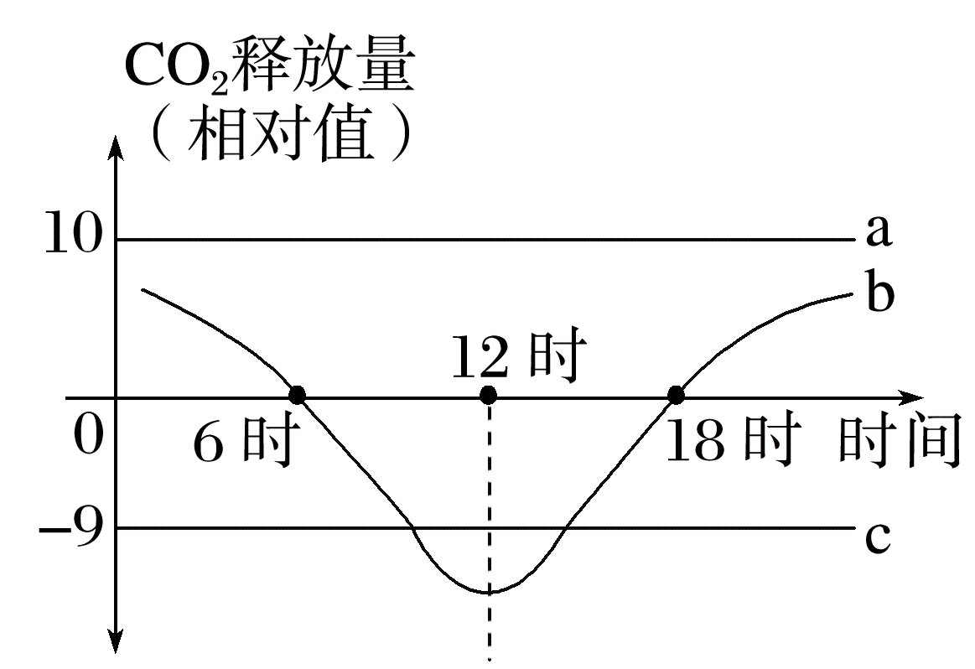
A．a曲线代表的生物可能是消费者或分解者
B．b、c可以说是生态系统的基石
C．a、b、c都有可能是细菌
D．b曲线代表的生物可能是任何一种生产者
【答案】D
【分析】题图分析：由图可知，a曲线释放二氧化碳的速率保持不变，说明该生物不能利用二氧化碳，为异养生物；b曲线横坐标下方的线段表示二氧化碳的吸收，说明该生物能利用二氧化碳。且利用二氧化碳的情况随时间发生变化，说明b代表的生物为光能自养生物；c曲线释放二氧化碳的速率保持不变且为负值，说明该生物能利用二氧化碳且利用二氧化碳的情况不随时间发生变化，说明c代表的生物是化能自养生物。
【详解】A、a曲线表示只释放二氧化碳，不吸收二氧化碳，所以代表的生物可能是消费者或分解者，A正确；
B、b、c代表的生物都能吸收二氧化碳，b属于光能自养型生物，c属于化能自养型生物，它们都属于生产者，消费者和分解者直接或间接依靠生产者制造的有机物生存，所以说是生态系统的基石，B正确；
C、a是消费者或分解者，b是光能自养型生物，c是化能自养型生物，因此a可能是寄生细菌或腐生细菌，b可能是光合细菌，c可能是硝化细菌，C正确；
D、b曲线代表的生产者是光能自养生物，不能代表化能自养生物，D错误。
故选D。
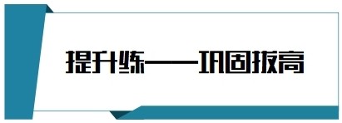
10．科学家在太平洋底部的一副鲸骨架上发现了一种新型蠕虫，它的附肢可伸入到鲸的骨髓里获取营养。而存在于海洋中的海洋牛筋菌通常寄生在鱼类的肠道中，可利用鱼类排泄物作为营养来源。下列叙述正确的是（ ）
A．太平洋底部因无光照，不存在生产者
B．蠕虫和海洋牛筋菌均属于生态系统的消费者
C．通过测量海洋生物的鲜重或干重可调查其生物量
D．鲸骨架和蠕虫通过捕食关系建立单向营养关系
【答案】C
【分析】生态系统包括生物成分和非生物成分，生物成分包括生产者、消费者、分解者。生产者通常是指绿色植物，能利用光能，通过叶绿体，制造有机物；消费者是指各种动物，不能自己制造有机物，只能直接或间接地以植物为食；分解者是指生物圈中靠分解动植物的尸体或是粪便为食的细菌和真菌。
【详解】A、太平洋底部虽然无光照，但存在一些生产者，如硝化细菌，A错误；
B、海洋牛筋菌可利用鱼类排泄物作为营养来源属于海洋生态系统的分解者，B错误；
C、通过测量海洋生物的鲜重或干重可调查其生物量，C正确；
D、捕食，一种生物以另一种生物为食的现象，鲸骨架不是生物，D错误。
故选C。
11．下图为一个北温带湖泊的垂直结构示意图。下列叙述错误的是（ ）
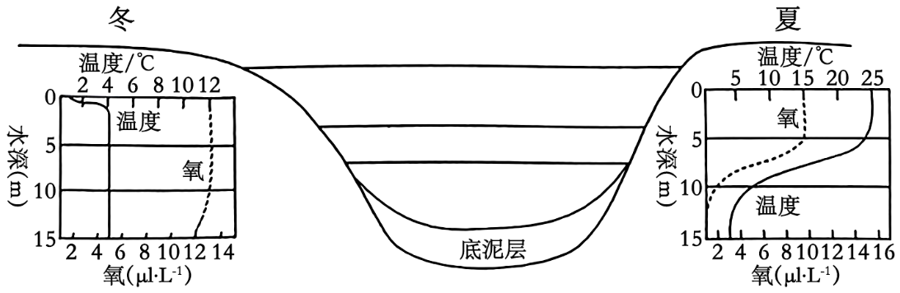
A．该水生群落的分层现象，受温度、含氧量、光质等影响
B．该水生群落存在时间结构和水平结构
C．该水生群落的底泥层是生产者的主要分布区
D．该水生群落夏季氧含量的变化大于冬季
【答案】C
【分析】1、垂直结构：在垂直方向上，大多数群落（陆生群落、水生群落）具有明显的分层现象，植物主要受光照、温度等的影响，动物主要受食物的影响。
2、水平结构：由于不同地区的环境条件不同，即空间的非均一性，使不同地段往往分布着不同的种群，同一地段上种群密度也有差异，形成了生物在水平方向上的配置状况。
【详解】A、图为北温带某湖泊的垂直结构，生物群落的分层现象主要取决于水体的温度、含氧量和光质等，A正确；
B、据图分析，该水生群落存在时间结构和水平结构，B正确；
C、该水生群落的底泥层是分解者的主要分布区，C错误；
D、夏季生物代谢旺盛，该水生群落夏季氧含量的变化大于冬季，D正确。
故选C。
12．重阳节是中国传统文化中的一个重要节日，在这一天有插茱萸的习惯，因为茱萸可驱秋蚊灭 虫害。下列有关分析不科学的是（ ）
A．茱萸可适当改变秋蚊、害虫的种群密度
B．茱萸在生态系统中作为生产者
C．茱萸和其他野生植物之间存在竞争关系
D．茱萸、秋蚊和害虫共同构成了一个群落
【答案】D
【分析】1、茱萸是绿色植物，是生产者。
2、生物群落是指在一定时间内一定空间内上的分布各物种的种群集合，包括动物、植物、微生物等各个物种的种群。
【详解】A、因为茱萸能驱蚊灭虫害，所以能适当使秋蚊、虫害的种群密度降低，A正确；
B、茱萸是植物，在生态系统中是生产者，B正确；
C、茱萸和其他野生植物都属于植物，在竞争阳光等环境资源过程中存在竞争关系，C正确；
D、群落是指在一定空间内所有生物种群的集合，茱萸、秋蚊和虫害不能称为一个群落，因为没有包括该地域的所有生物，D错误。
故选D。
13．下图是某岩底潮间带群落中一些重要的生物种类及其食物联系，海星以藤壶、贻贝、石鳖等为食。科学家在一个8 m长，2 m宽的实验样地中进行生态模拟实验，每年把所有海星去除掉，几个月后，样地中藤壶成了优势种，以后藤壶又被贻贝所排挤，贻贝成为稳定的优势种，样地变成了“单种养殖”地。下列叙述错误的是（ ）
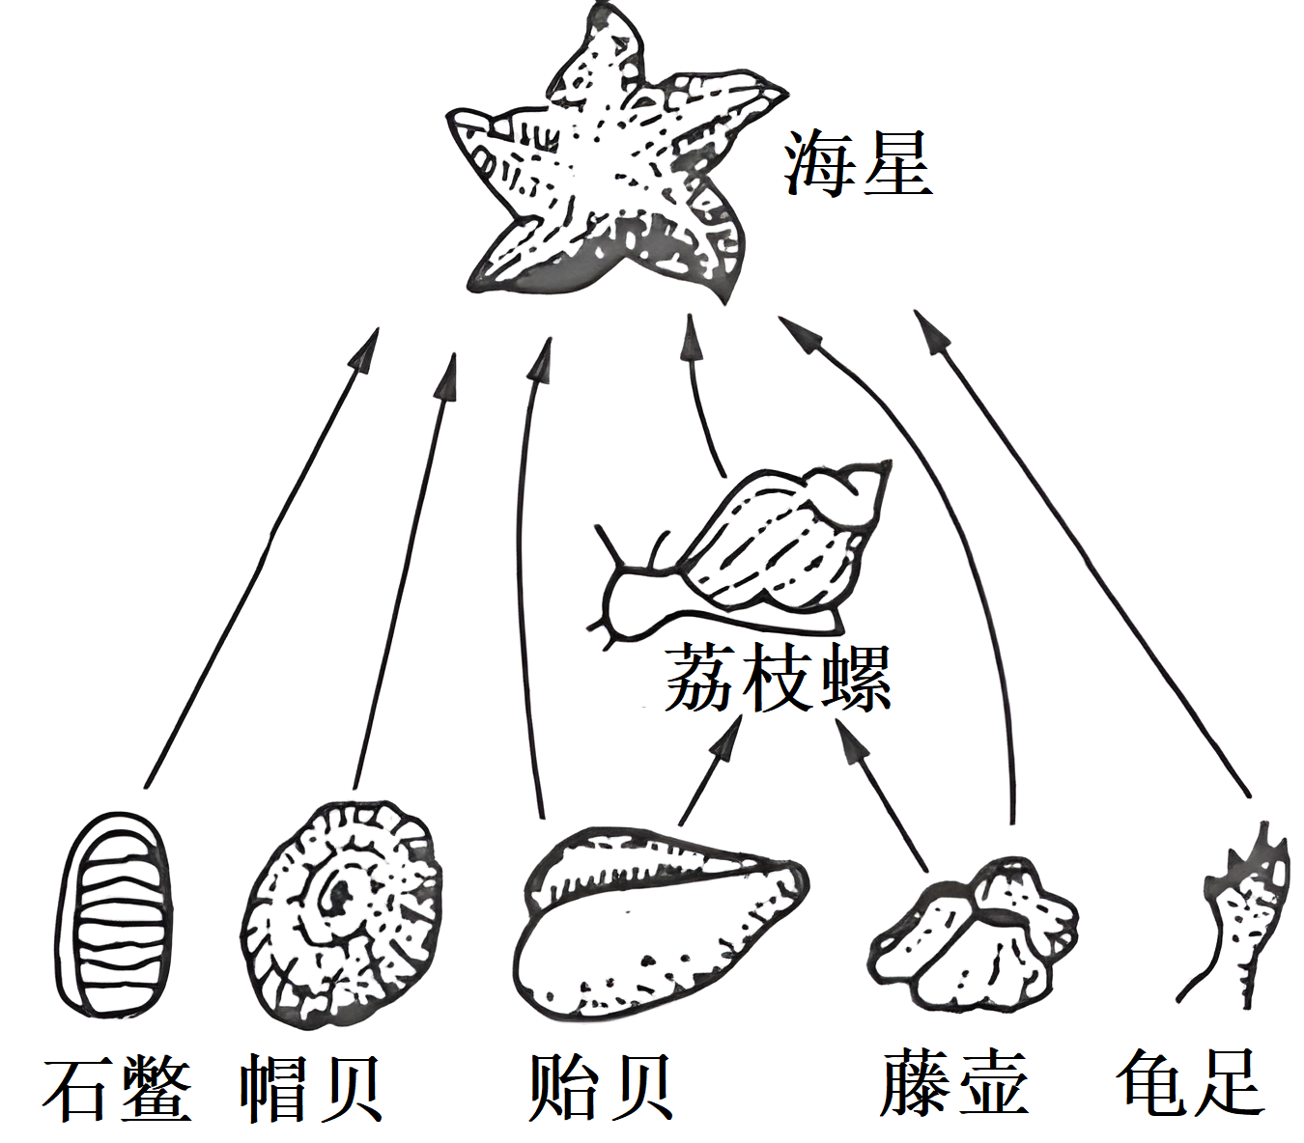
A．荔枝螺与海星之间为捕食和种间竞争关系，藤壶和贻贝之间可能是种间竞争关系
B．图中所有生物构成了岩底潮间带群落，与非生物的物质和能量共同构成小型生态系统
C．本实验证明了捕食对形成群落的作用，顶级食肉动物成为决定该群落结构的关键种
D．海星的存在有利于石鳖、帽贝等生物的生存，有利于维持该生态系统的物种多样性
【答案】B
【分析】由题意可知，藤壶、贻贝、帽贝、石鳖之间是种间竞争关系，海星与这四种动物之间是捕食关系。种间关系除了上述关系之外，还有原始合作、互利共生和寄生。
【详解】A、看图可知：海星捕食荔枝螺，荔枝螺与海星都以藤壶和贻贝为食，荔枝螺与海星之间为捕食和竞争关系，而藤壶和贻贝之间是种间竞争关系，A正确；
B、由题干信息“图是某岩底潮间带群落中一些重要的生物种类及其食物联系”，图中只有消费者，不能构成群落，群落包括生产者、消费者、分解者，B错误；
C、由题干信息“每年把所有海星去除掉，几个月后，样地中藤壶成了优势种，以后藤壶又被贻贝所排挤，贻贝成为稳定的优势种，样地变成了“单种养殖”地”，本试验证明了捕食对形成群落的作用，顶级食肉动物成为决定该群落结构的关键种，C正确；
D、由题干信息“每年把所有海星去除掉，几个月后，样地中藤壶成了优势种，以后藤壶又被贻贝所排挤，贻贝成为稳定的优势种，样地变成了单种养殖地”，可见海星的存在有利于石鳖、帽贝等生物的生存，有利于维持群落物种多样性，D正确。
故选B。
14．在食物网中，不同的生物扮演着不同的角色。有些生物是生产者，例如绿色植物等，从而为其他生物提供食物和能量。而有些生物是消费者，有些生物是分解者。如图1、2、3分别表示某生态系统的食物网、碳循环以及两种生物的种间关系。回答下列问题：
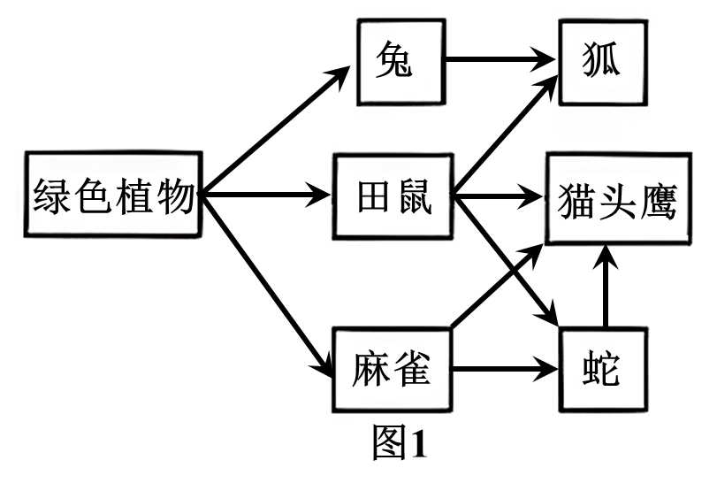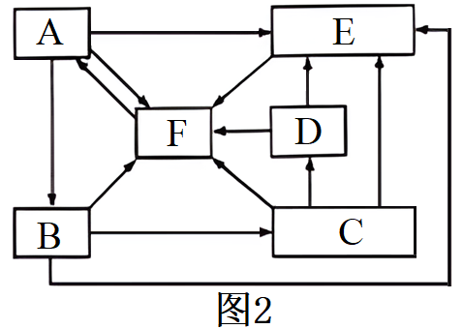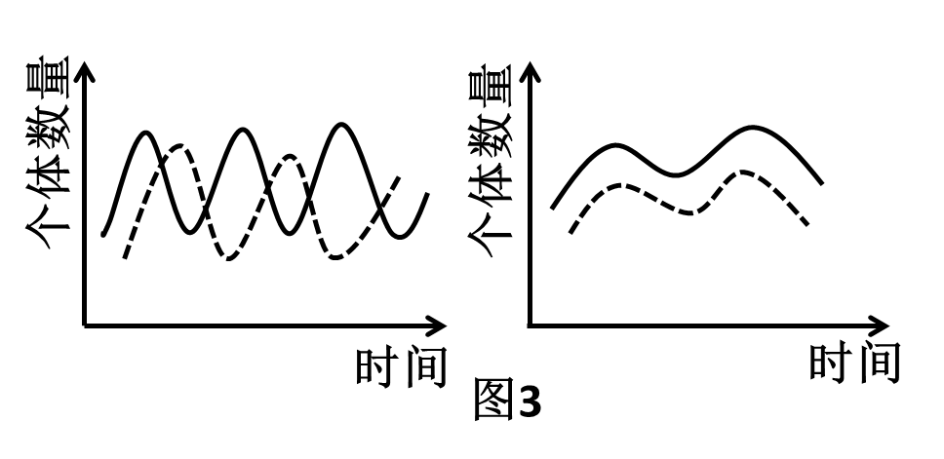
(1)在生态系统的物质循环方面，消费者的作用是 。分解者能够将 ，从而为生产者提供营养物质。
(2)图2中的B对应图1中的 ，图2中的C对应图1中的 ，图2中的D对应图1中的 。（填图1中具体生物）
(3)该生态系统中，猫头鹰与蛇的种间关系，在图3中未呈现的是 。该生态系统中，兔和猫头鹰同化能量的去向中，二者都具有的去向是 。
【答案】(1) 加快生态系统的物质循环 动植物遗体和动物的排遗物分解成无机物
(2) 兔、田鼠和麻雀 狐、猫头鹰和蛇 猫头鹰
(3) 种间竞争 一部分以热能的形式散失，一部分流向分解
【分析】图1表示某生态系统的食物网，其中绿色植物为生产者，其余动物均为消费者。该食物网包括6条食物链，即绿色植物→兔→狐、绿色植物→田鼠→狐、绿色植物→田鼠→猫头鹰、绿色植物→田鼠→蛇→猫头鹰、绿色植物→麻雀→猫头鹰、绿色植物→麻雀→蛇→猫头鹰。
图2中：A、B、C、D分别表示该生态系统的组成成分，其中A表示生产者、B表示初级消费者、C表示次级消费者，D表示三级消费者，E表示分解者，F表示无机环境。
图3两个曲线图反映的种间关系分别是捕食和互利共生。
【详解】（1）在生态系统的物质循环方面，消费者能加快生态系统的物质循环。分解者能够将动植物遗体和动物的排遗物分解成无机物，从而为生产者提供营养物质。
（2）图2中的A是生产者，B是初级消费者，C是次级消费者，D是三级消费者，E是分解者， F是大气中的CO₂库。图1中兔、田鼠和麻雀属于初级消费者，对应图2中的B；狐、猫头鹰和蛇属于次级消费者，对应图2中的C；猫头鹰还属于三级消费者，对应图2中的D。
（3）图3中的两个曲线图反映的种间关系分别是捕食和互利共生，而该生态系统中，猫头鹰与蛇的种间关系是捕食和种间竞争，没有呈现种间竞争。该生态系统中，兔和猫头鹰同化能量的去向中，二者都具有的去向是一部分以热能的形式散失，一部分流向分解者。免同化能量的去向还有流向下一营养级，而猫头鹰是顶级消费者，没有该去向。
15．草原退化问题已成为中国乃至世界的重大资源和环境问题之一，在放牧条件下，草原植物群落的特征与放牧强度密切相关。对内蒙古典型草原的研究表明，在连续多年的高强度放牧压力下，以羊草为主的典型草场可退化演替为冷蒿群落，请回答下列问题。
(1)决定草原群落性质的最重要的因素是 。研究人员调查羊草草原植物种群密度采用的方法是 ，调查时应注意 。
(2)研究表明，放养泛化种捕食者（可吃多种类型的食物），相对于特化种捕食者（仅摄取一种类型的食物）来说，泛化种捕食通常可以使物种多样性 （提高、降低）。
(3)为探究不同治理方式对退化羊草草原土壤微生物数量的影响，科研人员选取三块类似样地，分别进行围栏耙地、围栏封育（自然恢复）和不围栏的继续放牧。一段时间后分别取上述3种处理方式的0～10厘米和10～30厘米的土样，测定土壤微生物数量，结果如下图所示。
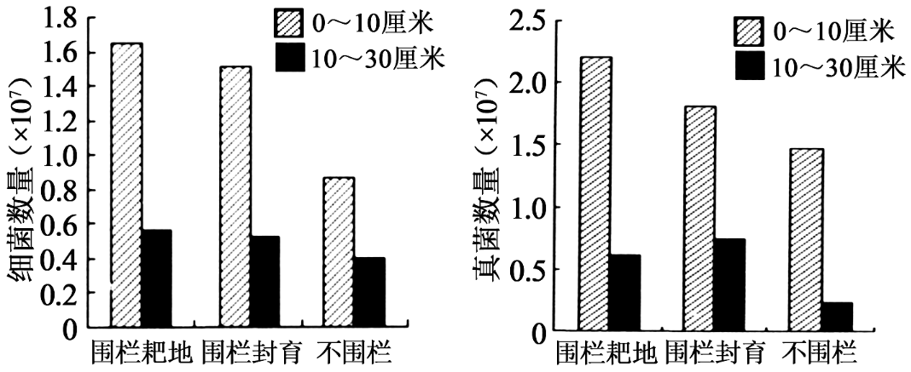
①“不围栏的继续放牧”在本实验中的作用是 。
②从生态系统的成分分析，大多数土壤微生物属于 ，土壤微生物还可能属于 ，分析图中数据可知，围栏封育处理后，细菌数量在 厘米的土层中增长率较高，真菌数量在 厘米的土层增长率较高。
③根据图中得数据推测：浅土层中围栏封育的细菌和真菌数量均高于不围栏的原因是 ；浅土层中围栏耙地的细菌和真菌数量均高于围栏封育的原因是 。
(4)不同治理措施对退化草原恢复的效果不同，说明人类活动会使群落演替按照不同于自然演替的 进行。
【答案】(1) 群落的物种组成 样方法 随机取样
(2)提高
(3) 对照 分解者 生产者或消费者 0-10 10-30 不放牧提高了土壤表层的有机物含量 耙地提高了土壤的通气性，进而提高了细菌和真菌的繁殖速度
(4)方向和速度
【分析】群落演替的类型包括初生演替和次生演替。初生演替是指在一个从来没有被植物覆盖的地面，或者是原来存在植被、但后来被彻底消灭了的地方的演替。如沙丘、火山岩、冰川泥上发生的演替。次生演替是指原来的植物群落由于火灾、洪水、崖崩、风灾、人类活动等原因大部分消失后所发生的演替。
【详解】（1）群落的物种组成是决定草原群落性质的最重要因素。调查羊草草原植物种群密度的方法是样方法，调查时应注意随机取样，这样才能保证获取数据的真实性，样方的多少与地块的形状有关。
（2）研究表明，放养泛化种捕食者，相对于特化种捕食者来说，泛化种捕食通常可以使物种多样性提高，因为前者往往捕食数量较多的物种，进而可以为数量少的物种提供更多的生存空间，因而有利于增加物种多样性。
（3）①“不围栏的继续放牧”在本实验中的作用是对照，增强实验组的说服力。
②从生态系统的成分分析，大多数土壤微生物能将土壤中的有机物分解，因而属于分解者，另外有些土壤微生物还可作为生态系统中的生产者或消费者；根据图中的数据可知：围栏封育处理后，细菌数量在0-10厘米的土层增长率较高，真菌数量在10-30厘米的土层增长率较高。
③根据图中数据推测：不放牧提高了土壤表层的有机物含量，进而提高了细菌和真菌的繁殖速度，因此浅土层中围栏封育的细菌和真菌数量均高于不围栏。耙地提高了土壤的通气性，进而提高了细菌和真菌的繁殖速度，因此浅土层中围栏耙地的细菌和真菌数量均高于围栏封育。
（4）不同治理措施对退化草原恢复的效果不同，即演替的方向和速度不同，因此该事实说明人类活动会使群落演替按照不同于自然演替的方向和速度进行。
16．太湖流域每年都会因N、P排放超标，出现严重的富营养化现象，对周围居民的生活和饮水安全造成影响。图1为科研人员通过对太湖某区域的生物组成及其食物关系调查，绘制的部分食物网示意图。回答下列问题：
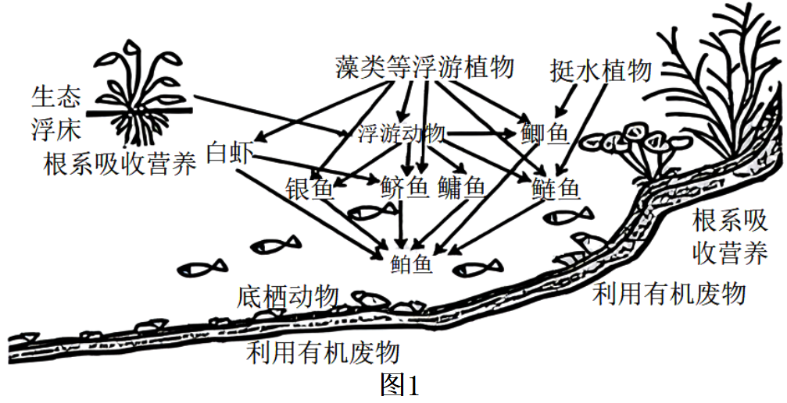
(1)图1所示的食物网中所有生物 （填“能”“不能”或“不一定能”）构成一个群落，原因是 。调查得知鲚鱼和银鱼摄食不同类型的浮游动物，这将有利于减弱两者之间的 关系。
(2)太湖中的鲢鱼主要生活在水体上层，鲚鱼、银鱼主要生活在水体中层和中下层，鲫鱼主要生活在水体底层，这种群落结构的生态学意义是 。
(3)当湖水出现富营养化时，通过投入生态浮床和种植挺水植物，能够一定程度抑制藻类等浮游植物生长，分析其原因是 （答两点即可）。研究者利用血球计数板（1mm×1mm×0．1mm）对某单细胞藻进行计数了解治理效果。治理前后分别在相同样点取多个湖水样品混合后，稀释10倍进行计数，结果如图2所示，下图分别为治理前、后某单细胞藻计数情况。治理后该藻种群密度减少了 个/L。
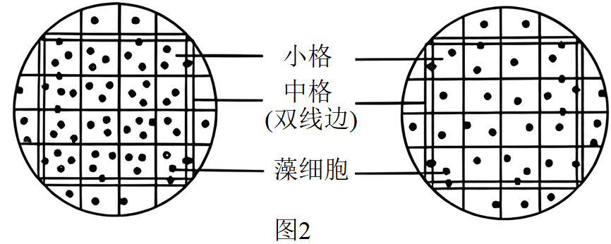
(4)下表为太湖某区域生态系统的能量分析数据（单位：JJ·m⁻²·a⁻¹，其中I—IV表示食物链中不同的营养级。结合数据分析，表中能量Y表示的是 ，最高营养级及其上一营养级之间的能量传递效率为 （保留两位小数）。
生物类群 | I | Ⅱ | Ⅲ | Ⅳ | Ⅴ
同化能量 | 871．27×10⁵ | 141．1×10⁵ | 15．91×10⁵ | 0．88×10⁵ | 211．85×10³
能量X | 369．69×10⁵ | 61．77×10⁵ | 2．81×10⁵ | 0．34×10⁵ | 19．26×10⁵
能量Y | 501．58×10⁵ | 79．33×10⁵ | 13．1×10⁵ | 0．54×10⁵ | 192．59×10⁵
研究能量流动对于农业生产意义重大，预防蝗虫灾害是农业生产过程中提高产量的重要一环。蝗虫从独居到群居的转变，始于它们相互吸引而聚集在一起，发现并嗅到对方发出的气味，或者用后肢彼此触碰。这说明了 信息在促进种群繁衍中的重要作用。
【答案】(1) 不能 食物网只涉及部分生产者和消费者，不包括分解者 竞争
(2)使生物充分利用空间、食物等环境资源
(3) 生态浮床和芦苇等挺水植物遮挡阳光抑制藻类生长；吸收水中的N、P等无机盐抑制藻类生长 6×10¹⁰
(4) 呼吸作用以热能形式散失的能量 5．53% 化学信息和行为
【分析】生态系统的功能包括能量流动、物质循环和信息传递，三者缺一不可；物质循环是生态系统的基础，能量流动是生态系统的动力，信息传递则决定着能量流动和物质循环的方向和状态；信息传递是双向的，能量流动是单向的，物质循环具有全球性。每一营养级能量的去路：①流向下一营养级（最高营养级除外），②自身呼吸消耗，③分解者分解利用，④未被利用。
【详解】（1）该食物网中只含有部分生产者和消费者，缺少分解，不能构成一个生物群落；调查得知鲚鱼和银鱼摄食不同类型的浮游动物，由于二者处于同一营养级，所以该现象减弱他们之间的竞争关系。
（2） 鲢鱼主要生活在水体上层，鲚鱼、银鱼主要生活在水体中层和中下层，鲫鱼主要生活在水体底层，这体现了群落的垂直结构，该结构使生物充分利用空间、食物等环境资源。
（3）生态浮床和芦苇等挺水植物遮挡阳光抑制藻类生长，同时吸收水中的N、P等无机盐抑制藻类生长，因此投入生态浮床和种植挺水植物，能够一定程度抑制藻类等浮游植物生长。据题意可知，该血球计数板的规格为l mm×1 mm×0.1 mm，25×16，即一个大方格含有25个中方格，据图可知，一个中方格酵母菌数量为24个，因此一个大方格酵母菌数量为24×25=600个，一个大方格内的细胞悬液体积是0.1微升，1微升=0.001毫升，培养液稀释倍数为10倍，因此培养液中酵母菌的密度为600×10⁴×10×10³=6×10¹⁰个/L。
（4）表中I—IV表示食物链中不同的营养级，所以Ⅴ不属于生产者和消费者，是分解者；能量X+能量Y=同化的能量，而同化的能量中大部分是通过呼吸作用消耗，所以Y表示呼吸作用以热能形式散失的能量；根据同化的能量的数据，最高营养级是Ⅳ，上一营养级Ⅲ，二者之间的能量传递效率为（0.88×10⁵）÷（15.91×10⁵）=5.53%。蝗虫从独居到群居的转变，始于它们相互吸引而聚集在一起，发现并嗅到对方发出的气味，或者用后肢彼此触碰。这说明了化学信息和行为信息在促进种群繁衍中的重要作用。
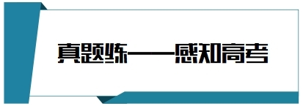
17．（2022·广东·高考）图示某生态系统的食物网，其中字母表示不同的生物，箭头表示能量流动的方向。下列归类正确的是（ ）
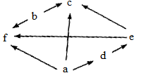
A．a、c是生产者 B．b、e是肉食动物
C．c、f是杂食动物 D．d、f是植食动物
【答案】C
【分析】分析题图，a、b是生产者，c和f是最高营养级。
【详解】A、a在食物链的起点，是生产者，c能捕食b等，属于消费者，A错误；
B、b在食物链的起点，是生产者，B错误；
C、c和f都能捕食生产者a、b，也都能捕食消费者e，所以c和f属于杂食动物，C正确；
D、d是植食动物，但由C选项解析可知，f属于杂食动物，D错误。
故选C。
18．（2021·广东·高考）“葛（葛藤）之覃兮，施与中谷（山谷），维叶萋萋。黄鸟于飞，集于灌木，其鸣喈喈”（节选自《诗经·葛覃》）。诗句中描写的美丽景象构成了一个（ ）
A．黄鸟种群 B．生物群落
C．自然生态系统 D．农业生态系统
【答案】C
【分析】1、种群：在一定的自然区域内，同种生物的所有个体是一个种群。
2、群落：在一定的自然区域内，所有的种群组成一个群落。
3、生态系统：生物群落与它的无机环境相互作用形成的统一整体。
【详解】分析题意可知，诗中描写的有葛藤、黄鸟、灌木等生物，同时山谷包括了生活在其中的所有生物及无机环境，故它们共同构成一个自然生态系统，C正确。
故选C。
19．（2023·河北·高考）天鹅洲长江故道现为长江江豚自然保护区，是可人为调控的半封闭水域，丰水期能通过闸口将长江干流江水引入。2017年，评估认为该水域最多可保障89头长江江豚健康、稳定地生存。当年该水域开始禁渔。2019-2021年该生态系统的食物网及各类型鱼类的生物量调查结果如图、表所示。2021年该水域长江江豚种群数量为101头，但其平均体重明显低于正常水平。
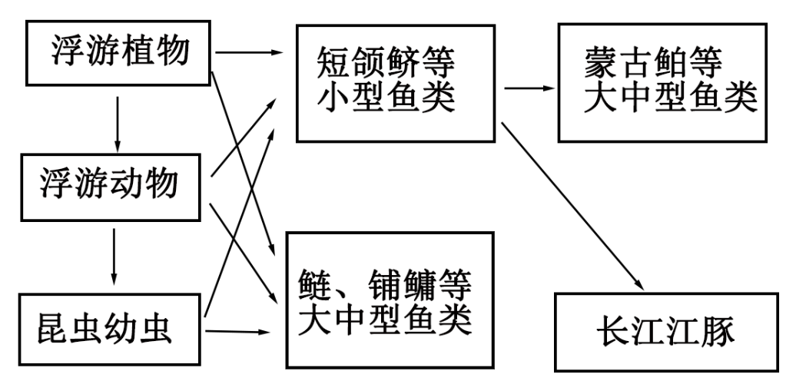
调查时间 | 生物量（kg·hm⁻²）
调查时间 | 小型鱼类 | 大中型鱼类
2019年 | 30.4 | 30.8
2020 年 | 22.8 | 47.9
2021年 | 5.8 | 547.6
回答下列问题：
(1)该群落中分层分布的各种水生生物形成一定的 结构。鲢、鳙等大中型鱼类与短颌鲚等小型鱼类利用相同的食物资源，存在 重叠，表现为 关系。蒙古鲌等大中型鱼类通过 使小型鱼类生物量降低，导致长江江豚食物资源减少。
(2)在此生态系统中，长江江豚占据 个营养级，其能量根本上来自于该食物网中的 。
(3)为实现对长江江豚的良好保护，可采取以下措施：其一，据表分析，从该水域适度去除 ，使能量更多流向长江江豚；其二，在丰水期打开闸口，使长江江豚饵料鱼类从干流 天鹅洲长江故道，增加长江江豚食物资源。以上措施可提高该水域对长江江豚的 。
【答案】(1) 垂直 生态位 种间竞争 捕食
(2) 3/三 浮游植物（或“浮游植物固定的太阳能”）
(3) 大中型鱼类（或“鲢、鳙和蒙古鲌等大中型鱼类”） 迁入 环境容纳量（或“K值”）
【分析】食物链反映的是生产者与消费者之间吃与被吃的关系，所以食物链中不应该出现分解者和非生物部分。食物链的正确写法是：生产者→初级消费者→次级消费者…注意起始点是生产者。
【详解】（1）群落的分层即为群落的垂直结构。分析食物网可以发现，在该水生生物群落中，鲢、鳙等大中型鱼类与小型鱼类具有相似的地位或作用，彼此存在共同的资源利用，即存在生态位重叠，表现为种间竞争关系。结合食物网和数据表提供的信息可以发现，蒙古鲌等大中型鱼类和长江江豚均通过捕食短颌鲚等小型鱼类获得能量，蒙古鲌等大中型鱼类增多使小型鱼类生物量明显降低，导致长江江豚食物资源减少。
（2）由食物网可知，长江江豚占据了第三、第四、第五等三个营养级。在该食物网中，所有能量均根本上来自于浮游植物，也可描述为“浮游植物固定的太阳能”。
（3）结合生物量数据表和食物网可知，与长江江豚的饵料鱼类短颌鲚等存在种间竞争关系的鲢、鳙等大中型鱼类，以及通过捕食、限制短颌鲚等长江江豚饵料鱼类生物量的蒙古鲌等大中型鱼类在2021年生物量急剧增长，这是长江江豚的饵料鱼类生物量显著降低的直接原因，需适度去除鲢、鳙和蒙古鲌等大中型鱼类以提高长江江豚的食物资源供给。采取“在丰水期打开闸口”这一措施的目标是使该水域长江江豚食物资源饵料鱼类种群数量增加，与种群数量特征的“迁入率”直接相关。迁入率的提高是通过物种向该空间内的“迁入”实现。“迁入”为生态学专业术语。题干信息显示：2017年对该生态系统环境容纳量的科学评估值是89头，2021年调查到的101头长江江豚平均体重明显低于正常水平，说明种群数量已经超过K值。若使101头长江江豚（甚至更多的新增个体）能够健康生长，需通过改善长江江豚的资源水平，使其食物资源更加丰富，提高该水域对长江江豚的“环境容纳量”。


